附件1

2026年度“研究生培养质量反馈调查”
博士、硕士问卷二维码和链接

1.博士问卷二维码和链接：
https://cdercwj.zkey.cc/bsyEVt
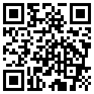

2.硕士问卷二维码和链接：
https://cdercwj.zkey.cc/zsgeaa
